PREFEITURA MUNICIPAL DE GUARULHOS
SECRETARIA DE EDUCAÇÃO
SUBSECRETARIA DE GESTÃO PEDAGÓGICA DA EDUCAÇÃO
DEPARTAMENTO DE PLANEJAMENTO DA EDUCAÇÃO
Divisão Administrativa de Prestação de Contas de Parcerias
PA R E C E R
Guarulhos, 14 de abril de 2026.
PARECER CONCLUSIVO N°. 0079/2025
Exercício/Ano: 2025
ENTIDADE: Instituto Nossa Senhora das Dores - FILIAL
CNPJ: 44. 273.902/0002-58
Em cumprimento ao artigo 203 da Instrução Normativa 001 de 22 de maio de 2024 do Tribunal de Contas do Estado
de São Paulo, emitimos o PARECER CONCLUSIVO do exercício, sobre a Prestação de Contas dos recursos repassados
e aplicados pela Organização da Sociedade Civil, para fins de avaliação quanto à eficácia e efetividade das ações
realizadas, e ATESTAMOS:
I - I - Que durante o exercício relativo à prestação de contas a Organização da Sociedade Civil esteve
localizada e em regular funcionamento no desenvolvimento das suas atividades/projetos,
condizentes com a sua finalidade estatutária, pactuadas com esta Administração, no endereço que segue:
Endereço: Rua Alegre, 809 - Vila São Rafael - Guarulhos - SP
Finalidade estatutária: Criar, dirigir e manter estabelecimentos que visem à promoção da educação, cultura e
assistência social, voltada ao atendimento, assessoramento, defesa, proteção e
garantia dos direitos da infância e da adolescência, bem como de suas famílias.
II, III, IV e V - Que cada data de repasse, empenho, número de empenho, valor transferido, saldo anterior,
rendimento de aplicação financeira, e o valor total aplicado no objeto, eventuais devoluções de glosa e/ou ou
saldo, o saldo reprogramado para o exercício seguinte, por fonte de recursos, se demonstra segundo cada
ajuste, seu respectivo objeto e cada data de prestação de contas apresentadas pela Organização da Sociedade
Civil, na forma que segue:
TERMO DE COLABORAÇÃO nº 4624/2021 Aditivos: .
Objeto: Oferta Regular de Educação Básica Infantil na Creche
Datas das Prestações de Contas Parciais: 06/08/2025; 03/12/2025; 24/03/0026.
Números dos
Fontes de Recursos
Datas dos Repasses
Valores Transferidos
Empenhos
BB001/AG4770/CC14314-6/M
BB001/AG4770/CC14314-6/M
BB001/AG4770/CC14314-6/M
BB001/AG4770/CC14314-6/M
BB001/AG4770/CC14314-6/M
BB001/AG4770/CC14314-6/M
BB001/AG4770/CC14314-6/M
07/02/2025
07/02/2025
11/03/2025
07/04/2025
12/05/2025
12/05/2025
12/05/2025
1359
113.735,40
113.735,40
113.735,40
113.735,40
113.735,40
45.494,16
11.373,54
1359
1359
1359
8060
8060
8061


BB001/AG4770/CC14314-6/M
BB001/AG4770/CC14314-6/M
BB001/AG4770/CC14314-6/M
BB001/AG4770/CC14314-6/M
BB001/AG4770/CC14314-6/M
BB001/AG4770/CC14314-6/M
BB001/AG4770/CC14314-6/M
BB001/AG4770/CC14314-6/M
BB001/AG4770/CC14314-6/M
10/06/2025
15/07/2025
13/08/2025
16/09/2025
16/09/2025
16/09/2025
17/10/2025
18/11/2025
16/12/2025
8060
8060
113.735,40
113.735,40
113.735,40
11.373,54
8060
18079
18078
18078
18078
22420
22420
113.735,40
45.494,16
113.735,40
113.735,40
113.735,40
1.478.560,20
Total do Repasse Municipal
(1) Valor repassado no exercício (=)
(2) Saldo transportado do exercício anterior (+)
(3) Rendimento de aplicação financeira (+)
(4) Valor total da Receita (1+2+3) (=)
1.478.560,20
478.175,79
34.563,72
1.991.299,71
(5) Valor das despesas aprovadas (-)
(6) Valor glosado restituido pela entidade (-)
(7) Saldo (=)
1.414.149,49
0,00
577.150,22
(8) Valor glosado de exercício(s) anterior a devolver (=)
(9) Valor glosado no exercício a devolver (=)
0,00
0,00
(10) Saldo não utilizado, transportado para o exercício seguinte (=)
577.150,22
VI - As atividades desenvolvidas com os recursos próprios e as verbas públicas repassadas se compatibilizam
com as metas propostas, bem como os resultados alcançados, cumprindo com o previsto no plano de trabalho.
(X) Sim ( ) Não ( ) Parcialmente
VII - Que as partes cumpriram as cláusulas pactuadas no instrumento de parceria, atinentes aos princípios da
administração pública, em conformidade com a regulação que rege a matéria.
VIII - Houve disponibilização, pela entidade do terceiro setor, dos documentos comprobatórios dos gastos
efetuados com os recursos da parceria e sua devida contabilização, atestada pelo contador da beneficiária?
(X) Sim ( ) Não ( ) Parcialmente
X - Que os comprovantes de gastos contém a identificação da Organização da Sociedade Civil beneficiária, do
tipo de cada repasse, do número de cada ajuste e deste Órgão concessor?
(X) Sim ( ) Não ( ) Parcialmente
XI - Estão regulares e disponíveis, os recolhimentos dos encargos trabalhistas, relativos a folha de pagamento
da equipe contratada, com ou sem vínculo empregatício, e comprovados mediante guias de recolhimentos
autuadas ao processo de prestação de contas?
(X) Sim ( ) Não ( ) Parcialmente
XII - Que cada ajuste atende aos princípios da legalidade, impessoalidade, moralidade, publicidade, eficiência e
economicidade, a motivação e ao interesse público e social.
XIII - Que na sede da concedente existe e funciona o controle interno de forma regular, responsável pela
fiscalização dos atos da administração pública, e tem como responsável o Sr.(a) Rodrigo Souza Santos, CPF nº
3
59.816.908-60.
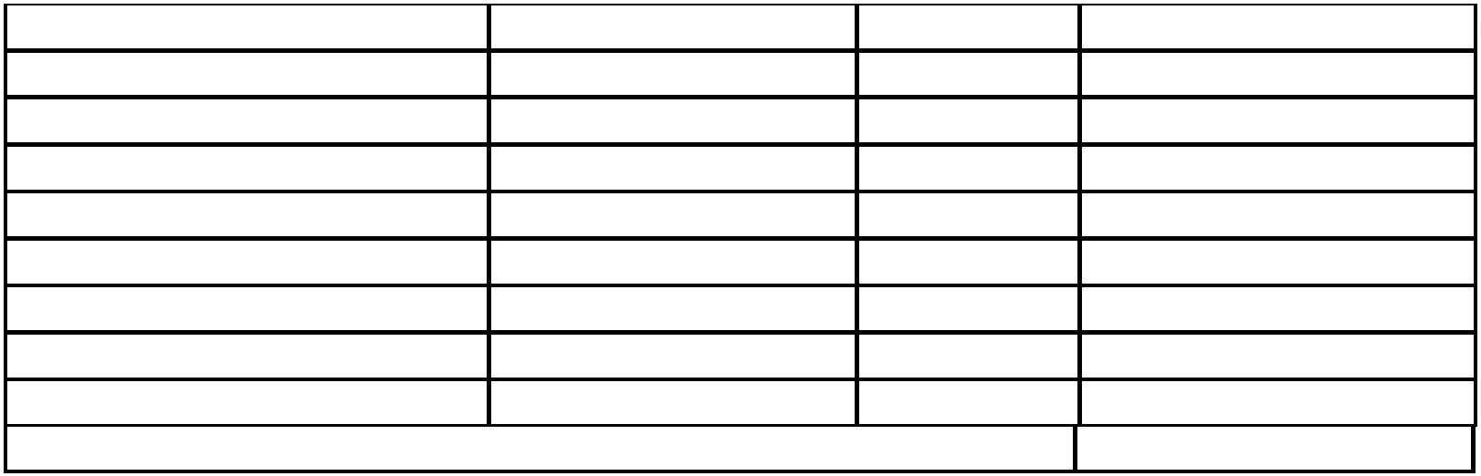

XIV - Que houve visita(s) para fiscalizar, monitorar e avaliar o objeto, conforme relatório(s) de fiscalização,
parte integrante do processo desta prestação de contas.
XV - Que eventual rateio administrativo de custos indiretos realizado pela entidade do Terceiro Setor foi
verificado e avaliado pelo poder público, quanto à razoabilidade, pertinência com o objeto, proporcionalidade
e adequação das despesas?
( ) Sim (X) Não ( ) Parcialmente
Manifestação:
Diante da documentação verificada, emitimos Parecer Conclusivo favorável à aprovação de despesas no valor de R$
1.414.149,49, destacando que a quantia de R$ 577.150,22 foi transportada para o exercício de 2026.
CONCLUSÃO
Atesta a prestação de contas como Regular.
Guarulhos/SP, 14 de Abril de 2026.
Adriana de Oliveira Silva Campos
CPF 285.884.078-41
Gestor(a) da Parceria
Carla Maria Barbosa de Oliveira Santos
CPF 275.133.838-04
Chefe de Divisão Administrativa
De acordo:
Rafael de Souza Carvalho
Secretário de Educação
Proposta(s): 0079/2025
Documento assinado eletronicamente por Carla Maria Barbosa de Oliveira Santos, Chefe de
Divisão Administrativa, em 15/04/2026, às 17:38, conforme art. 1º, III, "b", da Lei
11.419/2006.
Documento assinado eletronicamente por Adriana de Oliveira Silva Campos, Chefe de
Divisão Técnica, em 21/04/2026, às 15:54, conforme art. 1º, III, "b", da Lei 11.419/2006.
Documento assinado eletronicamente por Rafael de Souza Carvalho, Secretário (a)
Municipal, em 22/04/2026, às 16:15, conforme art. 1º, III, "b", da Lei 11.419/2006.


A autenticidade do documento pode ser conferida no site https://sei.guarulhos.sp.gov.br/sei/we
b/controlador_externo.php?acao=documento_conferir&id_orgao_acesso_externo=0,
informando o código verificador 4386050 e o código CRC 9BF82D49.
PROCESSO: 1118.2025/0027704-8
DOC: 4386050
|
VER: 8
SECRETARIA DE EDUCAÇÃO
Rua Claudino Barbosa, 313 - Bairro Macedo
CEP 07113-040 • Guarulhos/SP


